ОПЕРАТИВНИ ПЛАН РАДА ИЗ ПРЕДМЕТА ПРАВОСЛАВНА ВЈЕРОНАУКА ЗА ПЕРИОД ОД 23 Д0 30 МАРТА 2020 год.
Разреди 1₁ и 1₂ (часа)
(фарамацеути и мехатроничари)

Обновити градиво из мјесеца фебруара: лекције Молитве Цркве ,личне и заједничке стр.65, Света тајна свештенства стр.68, Храм као примарно богослужбено мјесто стр.71 и Св.Литургија, заједничко дјело Бога и човјека стр.74.

23 март 2020 год. лекција Садржај Свете Литургије, стр.76-78 ( кратак садржај лекције)
У овој лекцији говори се о најважнијем хришћанском богослужењу , Св.Литургији (грчки „литос ергон“ јавно дјело) у којој се највише открива смисао цјелокупног нашег живота. Литургија је настала на Велики четвртак кад је Христос на Тајној вечери благословио хљеб и вино и предао је својим ученицима да исто чине . Други назив за Литургију је Евхаристија („захваљивање“). Основни садржај Литургије чине учешће народа,приношење дарова Богу (хљеба и вина), благодарење и освећење дарова и причешће као испуњење смисла литургијског догађаја.
Литургију служи епископ. Заједно са свештеницима ,ђаконима и народом.
Литургија је на самом почетку била скромна молитва , да би временом добила облик који је и данас сачувала. Литургију су писали св.Оци Јован Златоусти и Василије Велики

.
Ове двије литургије се служе и данас у Православљу. У вријеме васкршњег поста, служи се сриједом и петком Литургија Пређеосвећених дарова.

Три су основна дијела Литургије: проскомидија, служба ријечи ( литургија оглашених ) и литургија вјерних.

Проскомидија ( грчки приносити), врши се прије почетка Литургије. Припремају се богослужбени предмети ,одјећа и дарови: хљеб –просфора, од квасног хљеба (код римокатолика бесквасни хљеб) и црвено вино .
Први дио Литургије зове се Литургија оглашених, јер су у прошлости на литургији обавезно учествовали некрштени , који су се припремали за крштење.Звали су се и катихумени , поучавали су се истинама хришћанске вјере. Други дио Литургије је Служба Ријечи , јер се читају богослужбене књиге апостол и најважнија Св.Јеванђеље , послије којих се обавезно тумачило прочитано. Литургија се састоји од много молитви и богослужбених радњи : Мали и Велики Вход ( улазак ) , химне Свети Боже , Јединородни Сине, Блаженства , Достојно и праведно јесте , Санктус , читају се Символ вјере и Оче наш , пјевају се посебне пјесме у славу Христа , Богородице и светитеља и др.
Трећи дио Св.Литургије је Литургија вјерних ,у којој се обавља благодарење освећење дарова и причешће.

Најважнији догађај на Литургији је причешћивање народа .Појам причешће значи на српском имати удјела у нечему , присајединити се .
На крају Литургије ,дијели се нафора , остатак од просфоре на коме се служила Литругија.
Одговорити на питања на страни 78.
Препоручујем употребу yotuba на интернету, гдје постоје занимљиви садржаји на тему православне Литургије ( емисија Св.Литургија , Буквар православља , сајт vjeronauka.net )

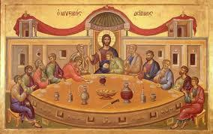

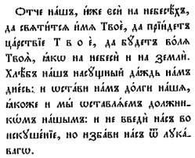

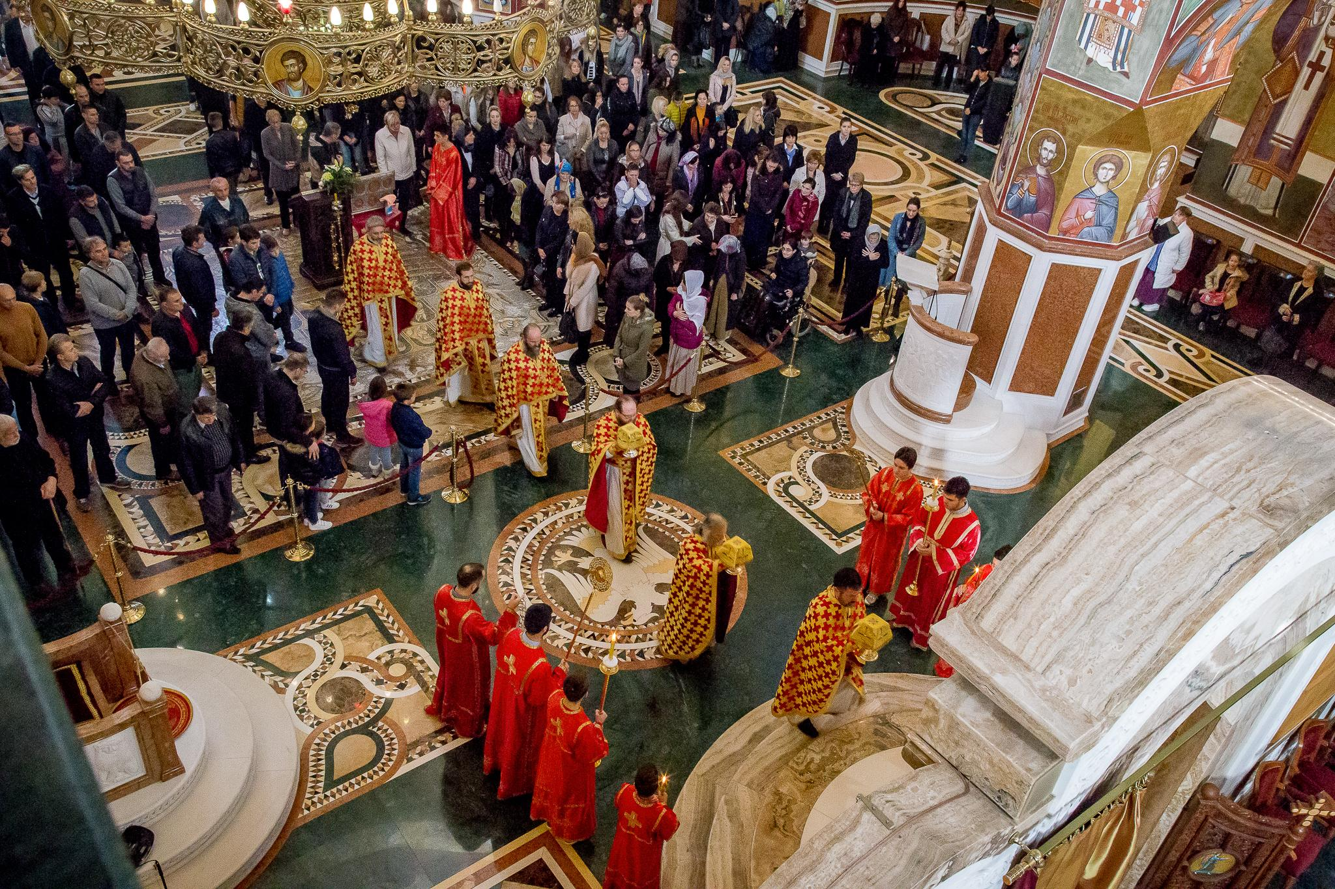

30.март 2020 год.

Тема : Символ вјере и Оче наш у Св.Литургији

Као услов за обављање Литургије , увијек је било правилно исповиједање вјере . Нико није могао да учествује у Литургији, а да претходно не иповиједи Символ вјере , који је настао потвдом ранијих символа вјере , на Првом(325 год.у Никеји) и Другом васељенском сабору ( 381 год, у Цариграду).у 12 чланова садржи основне истине хришћанске вјере о Богу , Христу , крштењу , васкрсењу и др. Говори се у првом лицу једнине Вјерујем , чиме се наглашава наша лична вјера , која извире из живота Цркве. Прије читања С.Вјере, позива се народ Божији да „љубе једни друге да би једноудшно исповиједали“.Тиме се наглашава да је смисао заједништва у љубави истинито исповиједање вјере у Бога ,ради учешћа у животу Бога.

Симбол вјере је и показатељ јединства цркве и одбрана вјере од лажних учења (јереси ), образац богословља и темељ за детаљно образлагање учења Цркве. Символ вјере је и наше захваљивање Богу за премнога Божија доброчинства. Поред Литургије С.вјере се обавезно чита на крштењу .

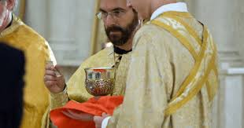

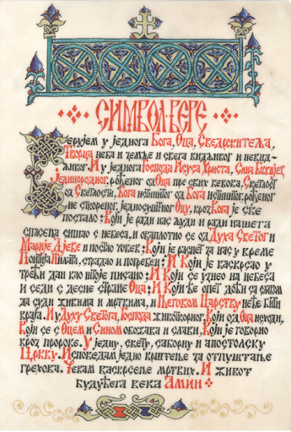

Оче наш у Светој Литургији
Најважнија хришћанска молитва је Оче наш или молитва Господња , коју је Христос предао својим ученицима.У овој молитви , која има изразит литургијски карактер , ми као синови Божији ,Бога називамо нашим Оцем , желимо да се прославља име Његово и да дође царство Његово ( наглашен карактер хришћанске вјере у други долазак Христов)и да буде воља Његова у свему. Прозба хљеб наш насушни ( потребни ) , односи се на првом мјесту на св. Причешће ( зато се и чита пред причешће, и сматра се најбољом припремом за причешће).Да би Бог опростио наше гријехове , ми се као људи морамо показати , тако што ћемо и ми опростити онима који су се о нас огријешили.Милост Божија је скривена у нашем сопственом милосрђу према ближњем. На крају се Господу молимо да нас избави од зла и искушења .
Одговорити на питања на стр. 86
Не заборавити поред С.вјере и Оче наша , знати и молитву Богородице Дјево и 10 Заповијести.

